Анимация по траектория

Задача 1
Създайте проект на Flash, представляващ движение на обект по предварително зададена траектория. За обект използвайте изображението във файла fish.gif.

- Създайте нов документ с размери 550 х 300 рх.
- Преименувайте Layer1 на Fon
- Щракнете с десния бутон на мишката върху сцената и изберете Document Properties
- В диалоговия прозорец от Background color изберете син цвят, задайте кадрова скорост 24 fps
- Създайте два нови слоя, преименувайте ги съответно на fish и way (слоят fish да е отдолу)
- Импортирайте в библиотеката графичния файл Fish.gif
File > Import >Import to Library…
- Маркирайте кадър №1 от слоя fish и изтеглете изображението fish.gif върху сцената
- Конвертирайте го в символ Modify > Convert to Symbol и задайте тип Graphic
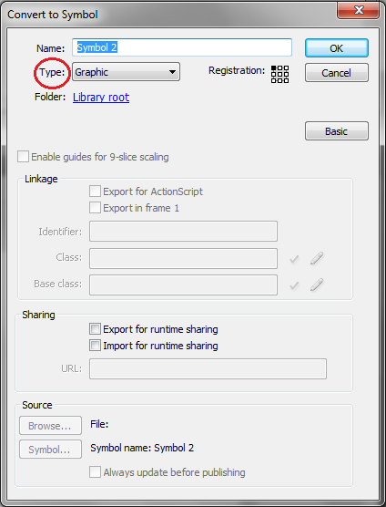

- Маркирайте слоя way и с инструментът Pen Tool очертайте в сцената траекторията на движение на рибата
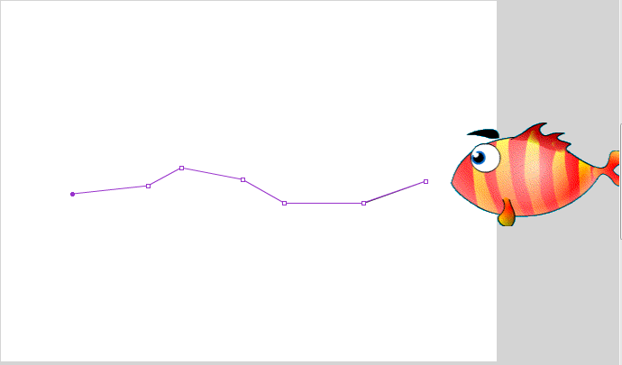

- С инструментът Selection Tool преместете рибата от сцената, така че центърът й да дойде върху началото на изчертания път
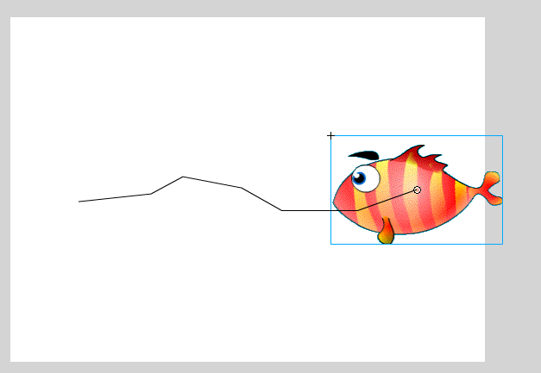

- Маркирайте кадър 60 от слоя way и изберете Insert > Timeline > Keyframe. По този начин вкарвате 60 кадъра и правите кадър №60 ключов
- Маркирайте кадър 60 от слоя fish и изберете Insert > Timeline > Keyframe. По този начин вкарвате 60 кадъра и правите кадър №60 ключов
- Маркирайте слоя way и преместете рибата в края на траекторията, така че центъра на рибата да попадне в последната точка от траекторията.
- С помощта на инструмента Free Transform Tool (Q) завъртете рибата. Когато правата линия стане извита в кръг, тогава можете да завъртите.
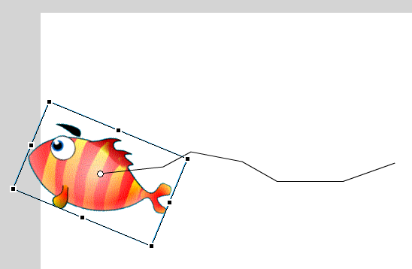
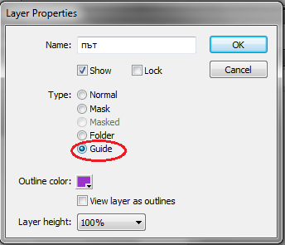
- Кликнете с десния бутон върху слоя way до името му и изберете Properties. В полето Type задавате Guide.

- Влачете с мишката слоя fish надясно и малко нагоре, докато се получи следното:
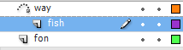
По този начин слоя fish става подчинен на слоя way. Това се прави защото обекта в слоя fish се движи по траекторията зададена в слоя way.
- Маркирайте кадър 1 от слоя fish, щракнете с десния бутон на мишката и изберете Create Classic Tween (създаване на междинни кадри).
- В панела Properties сложете отметка в опцията Orient to path.
- Вече можете да тествате с Control>Play или Control>Test Movie. Обектът се движи по пътя, който сме му задали.
- Съхранете полученият проект като Fish.fla
- Публикувайте проекта като Fish.swf

